Dzień dobry.
Dziękuje za nadesłane zadania.
Osoba o nr 7 otrzymała ocenę bardzo dobry, a osoba o nr 11 ocenę dobry,
osoba o nr 10 dostała ocenę bardzo dobry z aktywności.
Lekcja 3
Temat: Analiza wykresów ruchów prostoliniowych: jednostajnego i jednostajnie zmiennego.
- Na tej lekcji będziemy dalej mówić o ruchach prostoliniowych:
a) jednostajnych
b) zmiennych – ściśle o ruchach prostoliniowych jednostajnie przyspieszonych.
- Interesują nas dwa rodzaje wykresów:
- wykres zależności prędkości od czasu, czyli v(t)
(w tym celu obejrzyj filmik https://www.youtube.com/watch?v=oewcLksPVCA
- do 9 min.)
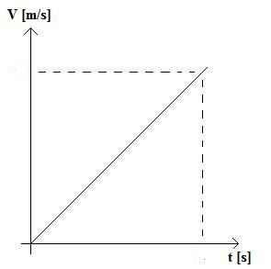

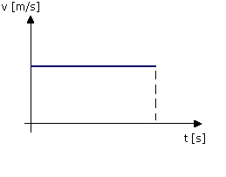
jest to wykres zależności jest to wykres zależności
prędkości od czasu prędkości od czasu dla
dla ruchu jednostajnego ruchu jednostajnie przyspieszonego

- wykres zależności drogi od czasu, czyli s(t)
(w tym celu obejrzyj filmik https://www.youtube.com/watch?v=lW358txnj1k
- do 11 min.)

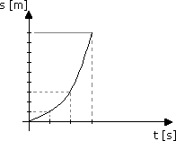
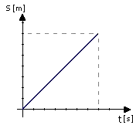

jest to wykres zależności jest to wykres zależności
drogi od czasu drogi od czasu dla
dla ruchu jednostajnego ruchu jednostajnie przyspieszonego
- Napisz na podstawie przesłanego materiału notatkę z lekcji w zeszycie.

Zadanie domowe:
zad. 4 str. 151
zad. 5 a,b str. 151
zad. 6 a,b str. 151

Zadanie domowe powinni zrobić WSZYSCY uczniowie w zeszytach przedmiotowych (sprawdzę po powrocie do szkoły), a TYLKO uczniów o numerach 1, 2, 6
proszę o odesłanie mi rozwiązanych zadań na adres mailowy:
ktkocz.lyski2020@gmail.com
do wtorku do godz. 18.

Pozdrawiam.
K.T.

